职业卫生技术报告相关信息公示表
用人单位名称 | 玉环应源机械厂
用人单位地址 | 玉环解放塘汽摩园区（爱信对面）
用人单位联系人 | 李三荣
技术服务项目组人员 | 邵志程、金程耀、倪晓林、王春云等
现场调查人员 | 邵志程、金程耀
现场采样/检测人员 | 邵志程、金程耀
用人单位陪同人 | 李三荣
采样/检测时间 | 2023年02月24日
报告出具日期 | 2023年03月03日
现场调查、现场采样/检测的图像影像资料 | 详见附件
注：《职业卫生技术服务机构管理办法》第三十一条规定：职业卫生技术服务机构应当自出具职业卫生技术报告之日起二十个工作日内，在本单位网站上公开技术报告相关信息。

用人单位名称 | 玉环应源机械厂 |  | 拍照日期 | 2023.02.23/  2023.02.24
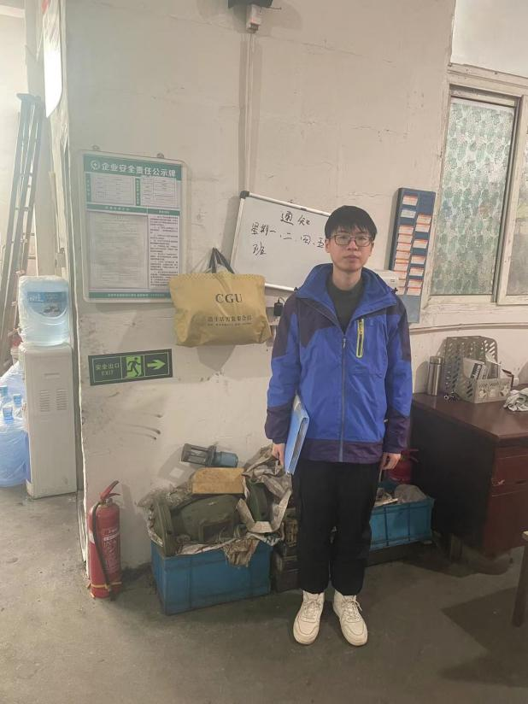 |  | 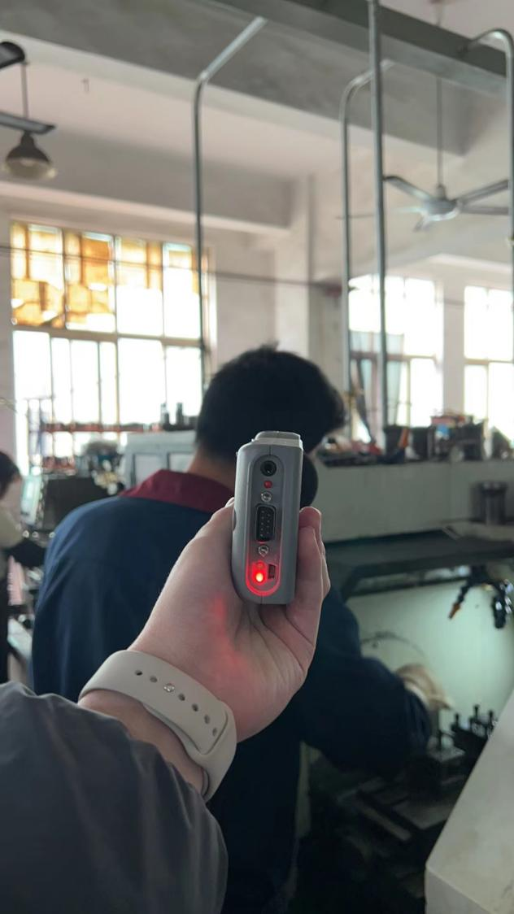
企业大门处 |  | 生产车间数控区
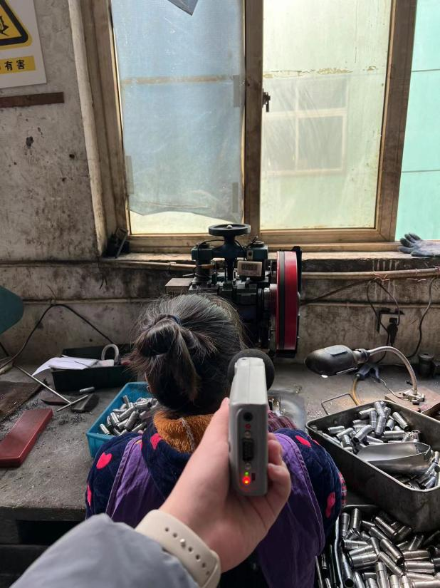 |  | 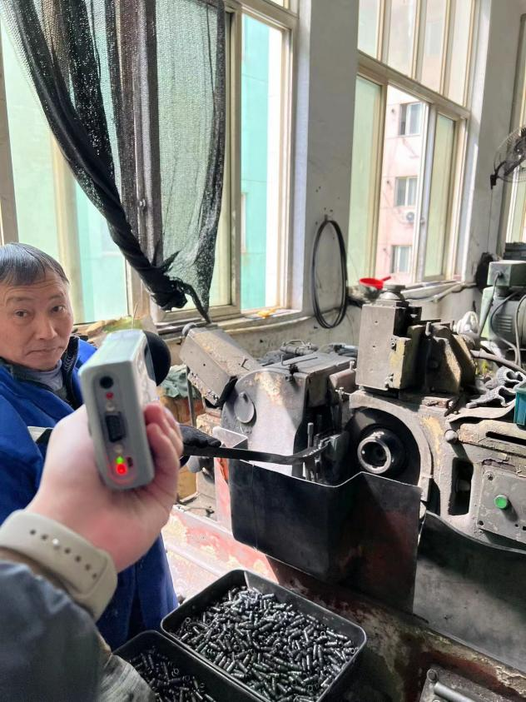
生产车间铆压岗位 |  | 生产车间磨床岗位
技术服务过程影像记录

